0需求 2
0.1应用需求 2
1 PetaLinux安装 3
1.1准备工作 3
1.2 PetaLinux安装 3
2 Vivado硬件工程 4
2.1系统框图 4
2.2 ZYNQ配置 4
2.3 AXI GPIO配置 5
2.4 Block Design 6
2.5 Top Design 6
3 Petalinux工程 8
3.1新建工程 8
3.2配置硬件信息 9
3.3配置内核 10
3.4配置文件系统 11
3.5编译 11
3.6合并BOOT文件 12
4运行 13
4.1启动 13
4.2 LED控制 14
4.3编译GPIO应用程序 15

0.1应用需求
在Xilinx的PetaLinux中，以控制AXI GPIO的方式来控制LED灯亮灭。

1.1准备工作
PetaLinux工具要求主机系统 /bin/sh 为“bash”。使用 sudo dpkg-reconfigure dash命令更改默认的 shell /bin/sh（选择“否”）。
查看目前是dash还是bash命令：ls -l /bin/sh
sudo apt-get install libssl-dev:i386 flex:i386 bison:i386 libselinux1:i386 libncurses5 libncurses5-dev libc6:i386 libstdc++6:i386 zlib1g:i386 libssl-dev tftpd tftp openbsd-inetd tofrodos:i386 iproute2:i386 gawk:i386 gcc net-tools:i386 zlib1g-dev:i386

1.2 PetaLinux安装
将安装文件复制到Ubuntu中。
PetaLinux 2015.4将会安装到/opt目录中。
sudo su
chmod +x petalinux-v2015.4-final-installer.run
./petalinux-v2015.4-final-installer.run /opt

2.1系统框图
系统框图如下：
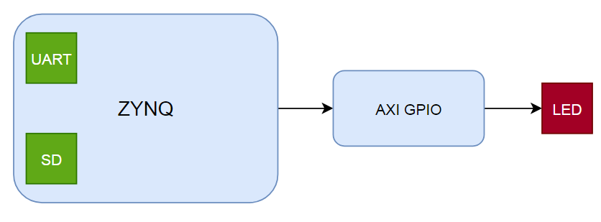

2.2 ZYNQ配置
1 UART配置
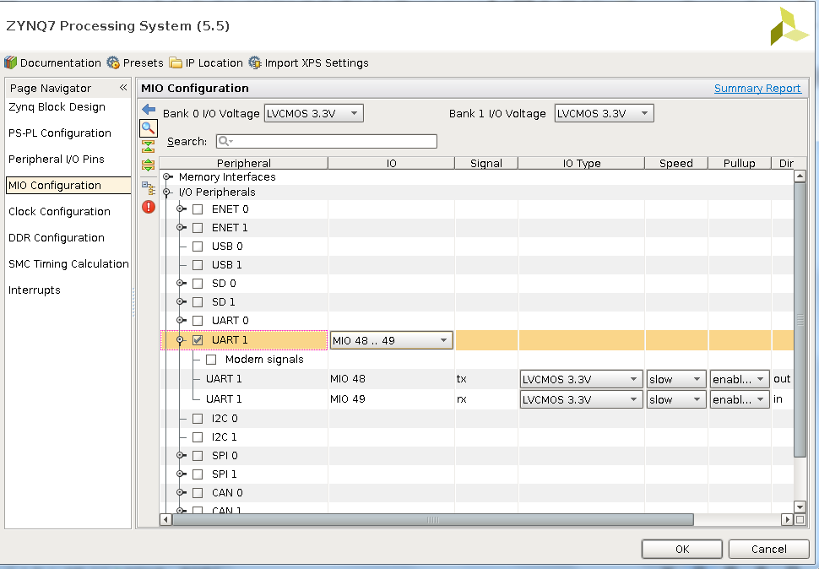
2 SD配置
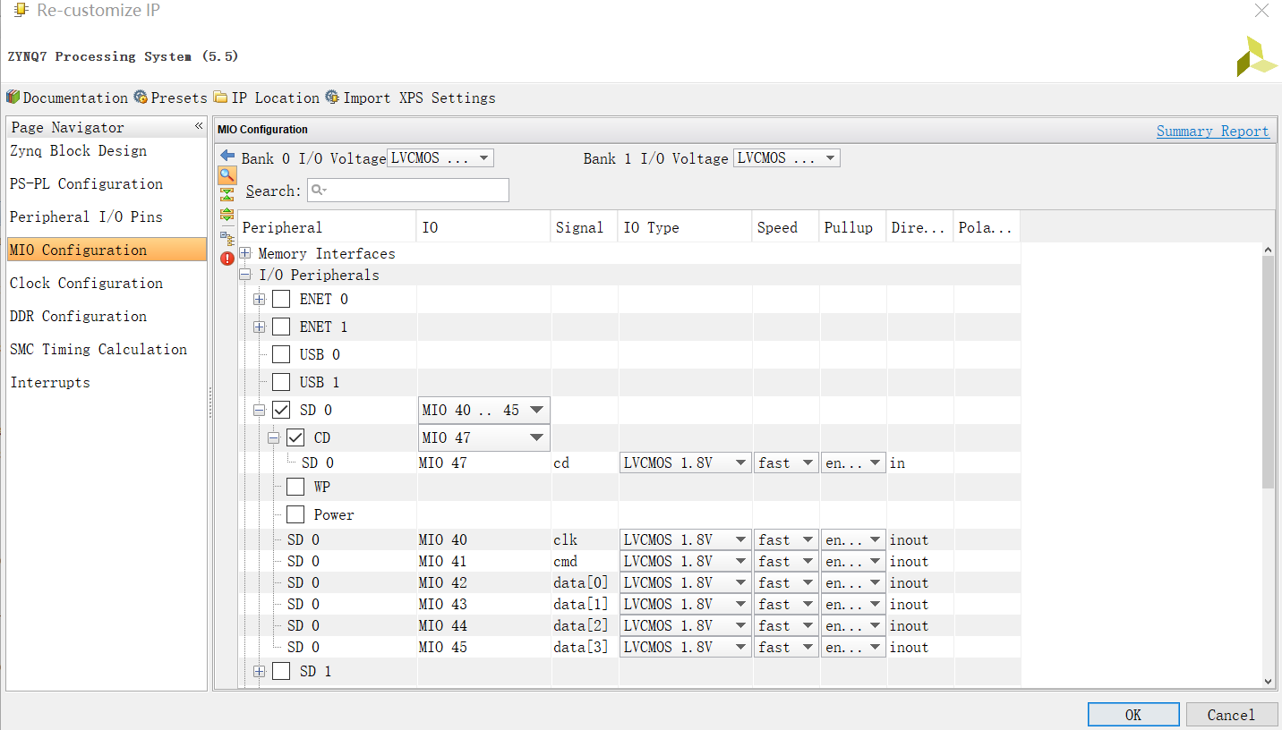
3 DDR配置
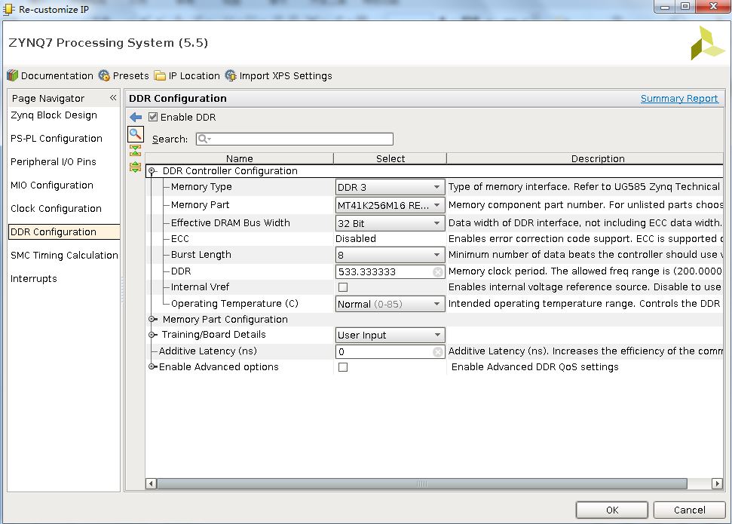

2.3 AXI GPIO配置
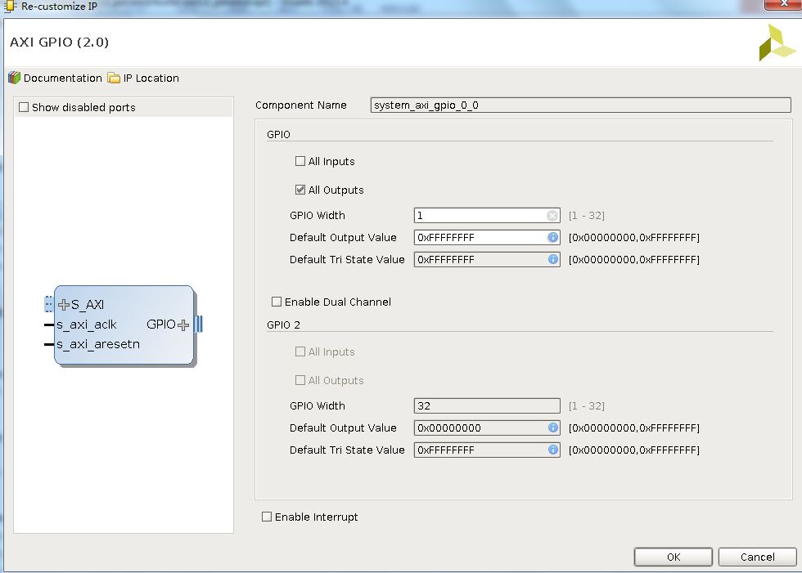
地址分配：

2.4 Block Design
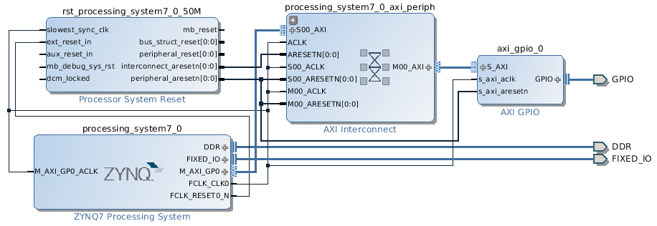

2.5 Top Design
将GPIO输出连接至顶层端口输出。
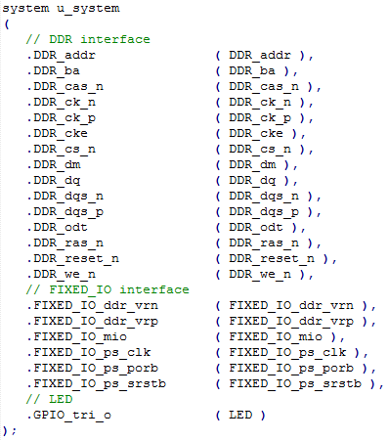
并为LED端口分配管脚：
set_property PACKAGE_PIN M14 [get_ports LED]
set_property IOSTANDARD LVCMOS33 [get_ports LED]

3 Petalinux工程

3.1新建工程
- 导出Vivado硬件工程
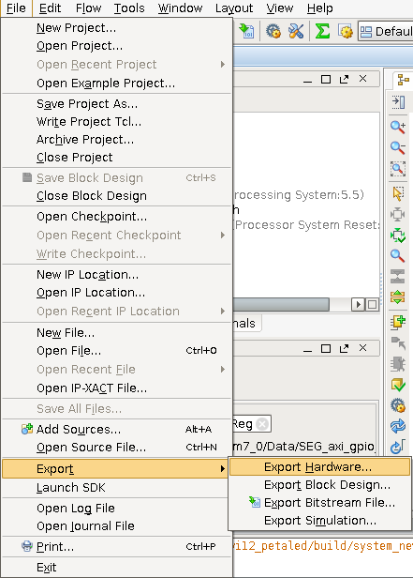
2.复制hdf及bit至工程目录
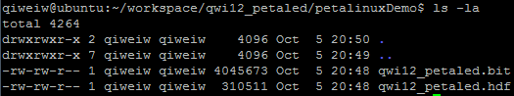
3.新建petalinux工程
petalinux-create --type project --template zynq --name qwi12_petaled
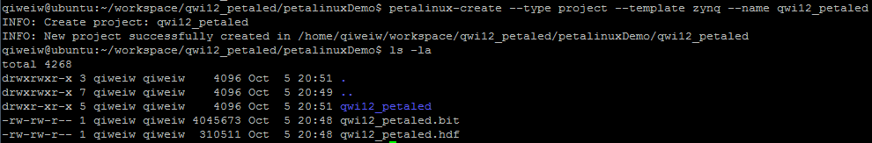

3.2配置硬件信息
- 进入petalinux工程目录
cd qwi12_petaled
- 配置硬件信息
petalinux-config --get-hw-description ../
开始进行配置前的准备工作
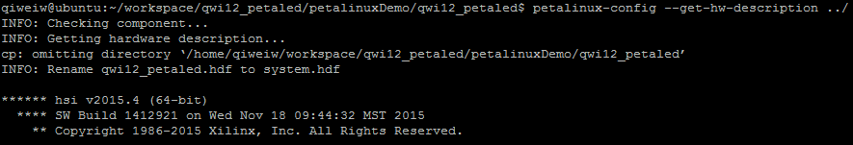
等待一定时间后出现配置页面
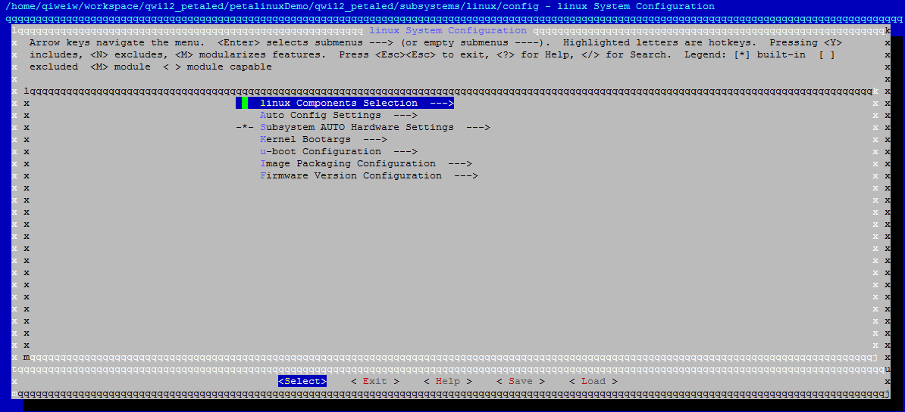
无需任何改动，保存后退出。
等待一定时间后配置完成。
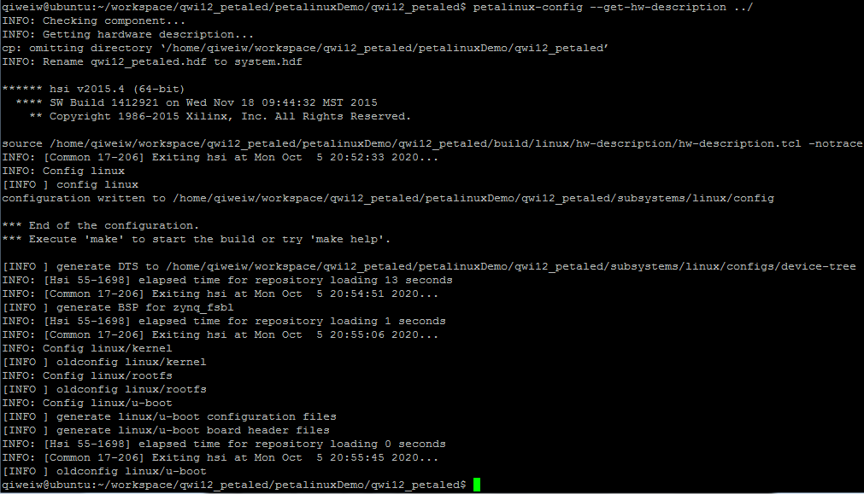

3.3配置内核
petalinux-config -c kernel
开始进行配置前的准备工作
等待一定时间后出现配置页面
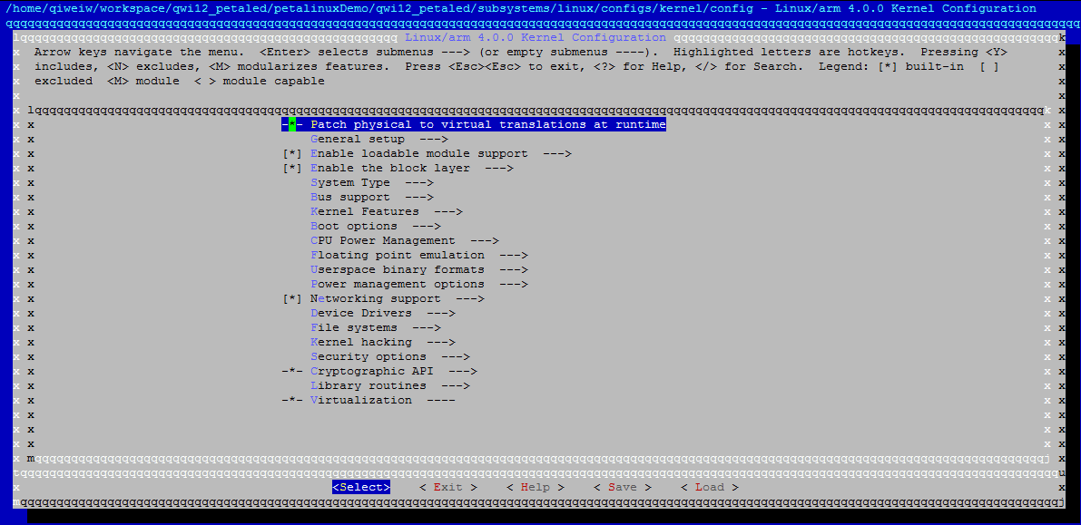
无需任何改动，保存后退出。
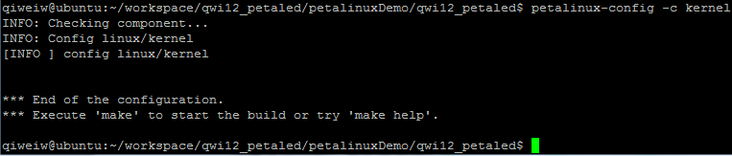

3.4配置文件系统
petalinux-config -c rootfs
开始进行配置前的准备工作
等待一定时间后出现配置页面
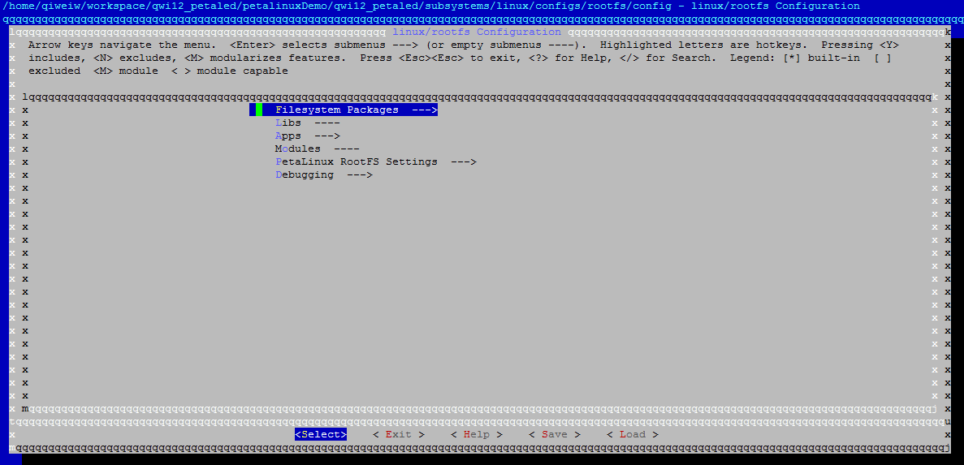
无需任何改动，保存后退出。
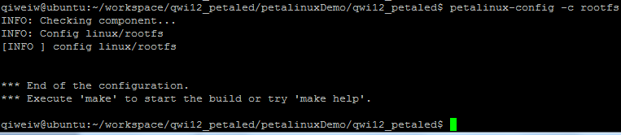

3.5编译
petalinux-build
等待一定时间后编译完成
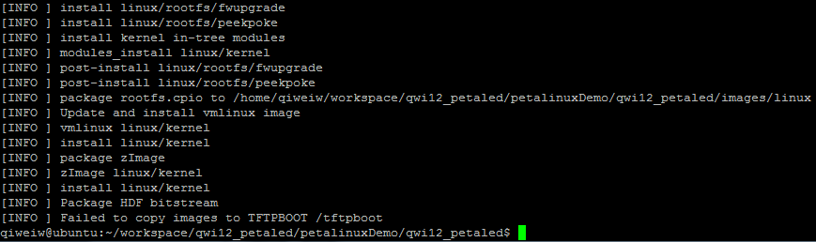

3.6合并BOOT文件
petalinux-package --boot --fsbl ./images/linux/zynq_fsbl.elf --fpga ../qwi12_petaled.bit --uboot --force
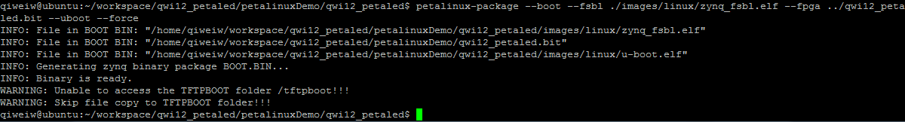
在images/linux中找到BOOT.BIN及image.ub，复制出来。
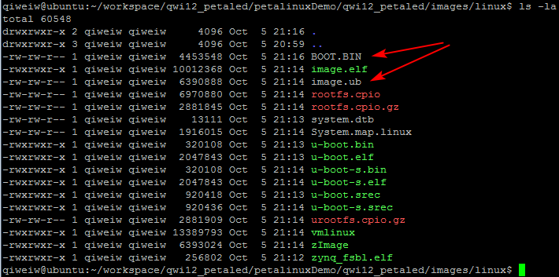

4.1启动
- 将SD卡格式化成FAT32格式。
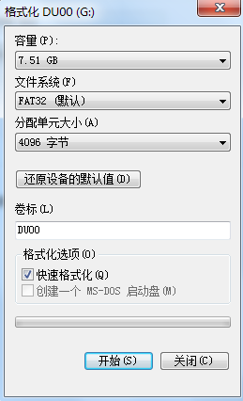
- 将BOOT.BIN及image.ub复制到SD卡中。
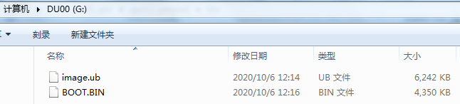
3启动。
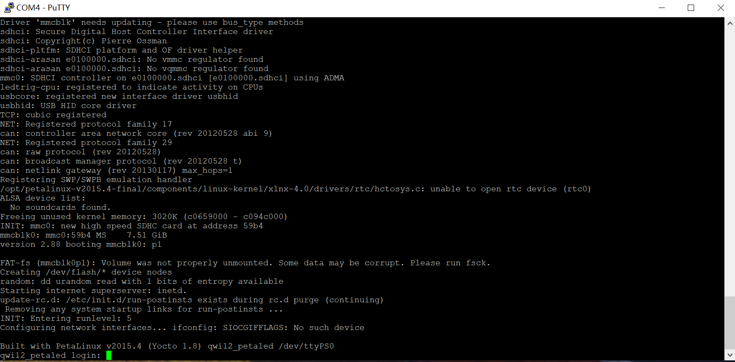
4登陆
Login: root
Password: root
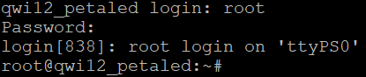

4.2 LED控制
1查看GPIO设备
ls /sys/class/gpio
2查看GPIO控制器标签
cat /sys/class/gpio/gpiochip905/label
显示该GPIO控制器地址为0x41100000，即是我们设计控制LED的GPIO控制器。而gpiochip906为PS端的GPIO控制器。
3使能GPIO控制器
echo -n 905 > /sys/class/gpio/export
使能后GPIO设备就会多出gpio905
4设置GPIO控制器方向为输出（默认为输入）
设置为输出方向后，LED才能被控制起来，由于GPIO控制器默认数值为0，硬件上设计低电平时LED亮，因此设置为输出方向后，LED即亮起来。
5查看当前GPIO数值
cat /sys/class/gpio/gpio905/value
当前GPIO值为0，LED亮。
6控制GPIO来控制LED亮灭（1为灭，0为亮）
echo 1 > /sys/class/gpio/gpio905/value
echo 0 > /sys/class/gpio/gpio905/value

4.3编译GPIO应用程序
编写GPIO应用程序，实现LED每隔1s切换一次状态，即1s亮1s灭。
int main()
{
int value;
int export;
int direction;
// export GPIO controller
export = open("/sys/class/gpio/export", O_WRONLY);
if (export < 0)
{
printf("Cannot open GPIO controller export\n");
exit(1);
}
write(export, "905", 4);
close(export);
printf("GPIO controller export successfully\n");
// Modify GPIO controller direction
direction = open("/sys/class/gpio/gpio905/direction", O_RDWR);
if (direction < 0)
{
printf("Cannot open GPIO controller direction\n");
exit(1);
}
write(direction, "out", 4);
close(direction);
printf("GPIO controller direction changed to output successfully\n");
// Modify GPIO controller value
value = open("/sys/class/gpio/gpio905/value", O_RDWR);
if (value < 0)
{
printf("Cannot open GPIO controller value\n");
exit(1);
}

// Swap GPIO control value each 1 second
while (1)
{
sleep(1);
write(value,"1", 2);
printf("GPIO controller value changed to 1 successfully\n");
sleep(1);
write(value,"0", 2);
printf("GPIO controller value changed to 0 successfully\n");
}
}
1编译GPIO应用程序
arm-xilinx-linux-gnueabi-gcc gpioCtrl.c -o qwi12_petaled -static
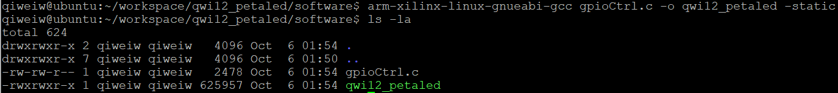
2将GPIO应用程序复制到设备中（不打开网口的情况下不知道怎么做，不做）
1创建Petalinux App
petalinux-create -t apps --template c --name qwi12_petaled --enable
2将GPIO应用程序代码复制到Petalinux App目录中
cp ../../software/qwi12_petaled.c components/apps/qwi12_petaled/
3按照第三章中步骤编译Petalinux。
4将BOOT.BIN及image.ub复制到SD卡中。
5设备启动后执行GPIO应用程序，实现LED每隔1s切换一次状态。
/bin/qwi12_petaled
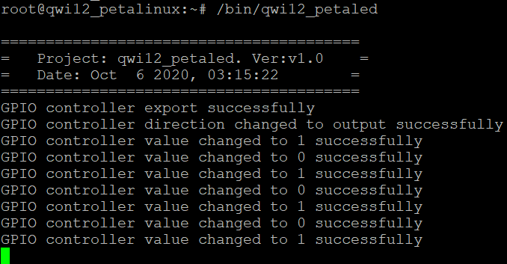
6将GPIO应用程序设置为上电自启动
vi components/apps/qwi12_petaled/Makefile
在Makefile的install:中添加如下代码
$(TARGETINST) -d -p 0755 qwi12_petaled /etc/init.d/qwi12_petaled
$(TARGETINST) -s /etc/init.d/qwi12_petaled /etc/rc5.d/S99qwi12_petaled
设备上电后就会自动运行GPIO应用程序。
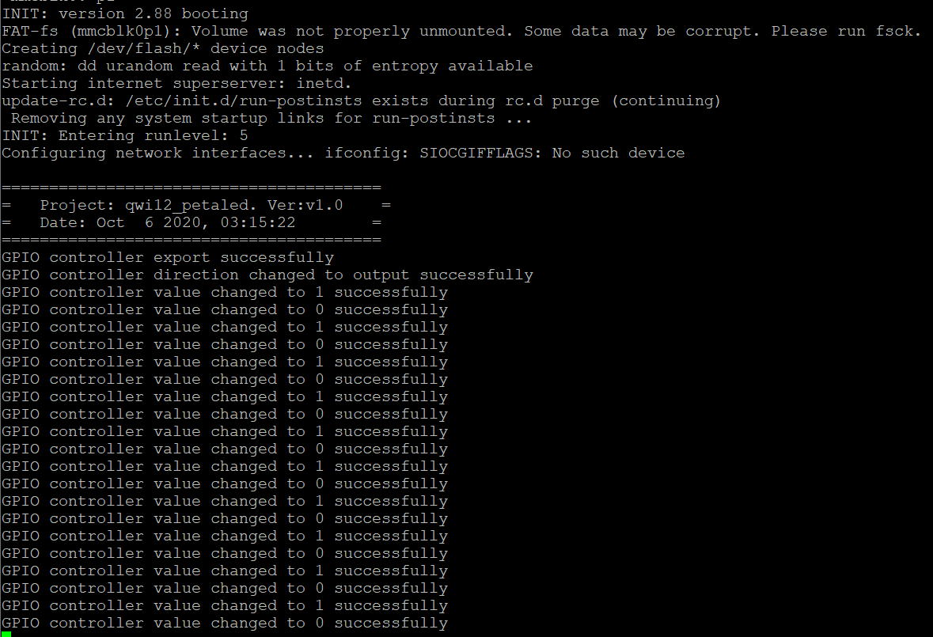
至此，在Petalinux中控制AXI GPIO来控制LED灯亮灭实验已完成。

